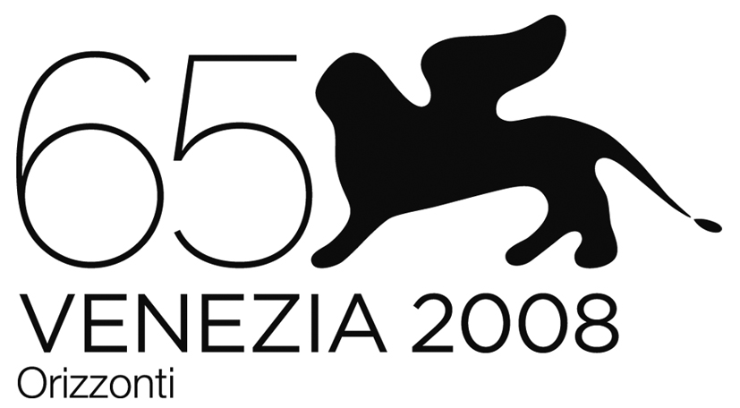

Rai Cinema e Panorama Films
presentano


un film di
Marco Pontecorvo

una produzione Panorama Films in collaborazione con Rai Cinema
in coproduzione con Yalla Films S.a.s (Francia)
e Domino Film Ltd (Romania)

IN VENDITA IN DVD DAL 18 MARZO 2009

DISTRIBUITO DA 01 DISTRIBUTION



VINCITORE DEL PREMIO PASINETTI AL 65.MA MOSTRA INTERNAZIONALE D’ARTE CINEMATOGRAFICA DI VENEZIA

01 DISTRIBUTION
Lucrezia Viti  Tel. 06 68470333- 348 2565827  l.viti@01distribution.it | Per immagini e materiali vari consultare il sito www.01distribution.it – Area press home-video | Livia Risoluti  06 68470233  l.risoluti@01distribution.it

•Cast Tecnico

Regia |  | Marco Pontecorvo
Sceneggiatura |  | Marco Pontecorvo e Roberto Tiraboschi
Fotografia |  | Vincenzo Carpineta
Musiche |  | Andrea Guerra
Montaggio |  | Alessio Doglione
Scenografia |  | Paola Bizzarri
Costumi |  | Sonoo Mishra
Fonico di presa diretta |  | Valentino Amato
Sound design |  | Maurizio Argentieri
Prodotto da |  | Marco Valerio Pugini e Ute Leonhardt  per Panorama Films
in coproduzione con |  | Yalla Films (Francia) e Domino Film (Romania)
in collaborazione con |  | Rai Cinema
realizzato con il contributo del |  | Ministero Beni e Attività Culturali
Distribuzione |  | 01 Distribution
Distribuzione Internazionale |  | Beta Film
 |  | Durata 100 min

•Cast Artistico

Miloud |  | Jalil Lespert
Livia |  | Evita Ciri
Mihai |  | Gabriel Rauta
Stephane |  | Patrice Juiff
Ambasciatore |  | Bruno Abraham Kremer
Cristi |  | Robert Valeanu
Tea |  | Cristina Nita
Mosu |  | Liviu Bituc
Vlad |  | Florin Precup
Alina |  | Andreea Perminov
Constantin |  | Iulian Bucur
Maria |  | Georgiana Anghel
Viorel |  | Gabriel Huian

e con la partecipazione di Daniele Formica nel ruolo di Don Guido

Acrobati Parada
Marian Milea (istruttore)
Alberto Nagy
Tania Simion
Petronel Popa
Nicoleta Simion
Alexandru Balan
Marian Tudose
Natalia Burlan

Acrobati Bois Colombes
Jean-Luc VOYEUX (istruttore)
Joanna BATTELIER
Jérémy LEFORT
Antonine BIDAUD
Mathilde THOMAS
Léa DUBREUIL
Raphael VIET TRIEM TONG

Acrobati Flip flap
Emilie FOUCHET (istruttrice)
Eloise BOURGES
Séraphine LAURENS
Marianne LEBLANC
Maya LOMBARD
India GIBEY

Un ringraziamento speciale a Miloud Oukili e Parada per il loro supporto nella realizzazione di questo film e per le attività che hanno fatto e continuano a fare per i ragazzi di strada.

PA-RA-DA racconta la vera storia del clown di strada Miloud Oukili, il suo arrivo in Romania nel ’92, tre anni dopo la fine della dittatura di Ceausescu, e il suo incontro con i bambini di strada, i cosiddetti “boskettari”.
Dopo molte disavventure e vere e proprie tragedie, osteggiato da funzionari corrotti, Miloud riuscirà a creare una vera e propria compagnia circense e riuscirà a portare in scena lo spettacolo nella piazza principale di Bucarest, dimostrando che era possibile ridare dignità umana ad esseri che tutti consideravano animali.
Parada è anche il nome dell’affermato gruppo circense fondato da Miloud che ancora oggi porta in giro per l’Europa i propri spettacoli con il loro messaggio di amicizia multietnica, solidarietà e speranza.

DATI TECNICI DVD

Durata 95’
Formato video 1:85 16/9
Area 2
Audio Dolby 5.1 ITA - Dolby 5.1 ORIGINALE
Sottotitoli Italiano non udenti - Inglesi - Francesi
Strato 9

CONTENUTI SPECIALI
Trailer – Galleria fotografica – Interviste – Scene non montate -

